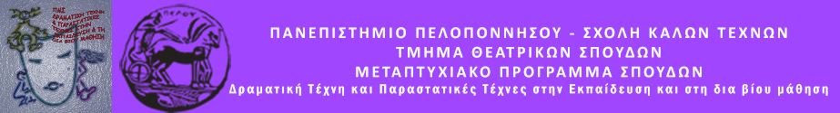

Δελτίο τύπου
Πρόγραμμα Δραματικής Τέχνης στην Εκπαίδευση
«Ταξίδι αναμνήσεων»
Δευτέρα 4 Ιουλίου 2022
Κατάστημα Κράτησης Ναυπλίου
Κλειστή ομάδα

Το Μεταπτυχιακό Πρόγραμμα του Τμήματος Θεατρικών Σπουδών του Πανεπιστημίου Πελοποννήσου, σε συνεργασία με το Κατάστημα Κράτησης Ναυπλίου διοργανώνουν Θεατροπαιδαγωγικό Πρόγραμμα με τίτλο:

«Ταξίδι αναμνήσεων».

Με οδηγό μας ένα καράβι θα ταξιδέψουμε στις πιο όμορφες αναμνήσεις μας. Τί αναμνήσεις θα θέλαμε ακόμα να δημιουργήσουμε; Υπάρχει κάτι ή κάποιος που θα θέλαμε να δούμε; Κάποιο μέρος που ονειρευόμαστε να πάμε; Σσσσσς.... μην μας το πείτε.... Πάρτε χαρτιά, πάρτε μπογιές και μαρκαδόρους και φτιάξτε το δικό σας καράβι, το οποίο θα σας πάει, με οδηγό τη φαντασία σας, εκεί που θέλετε!

Την ομάδα εμψυχώνουν οι μεταπτυχιακοί φοιτητές:
Αγγελική Μπούρα
Σωτηρία Παππά

Ναύπλιο 2022

